**Технология изготовления холодного фарфора.**

**Рецепт холодного фарфора**. Для изготовления этой массы нам потребуется:

тефлоновая сковорода, - деревянная лопаточка,

- 2 чайные чашки кукурузного крахмала,

- 2 чайные чашки клея ПВА,

- 15 мл. глицерина,

- 15 мл. детского масла,

- 15 мл. вазелина.



Все это выкладываем на тефлоновую сковороду и вымешиваем до однородной массы, пока масса не достигнет консистенции густой сметаны.  Тогда мы отправляем нашу сковороду на средний огонь и варим все помешивая.  Постепенно наша масса станет отставать от стенок и собираться в комочек. Но мы продолжаем усердно перемешивать нашу на половину готовую  массу до консистенции нормального теста.  Затем достаем эту массу и продолжаем вымешивать, поместив ее на стол, предварительно смазав кремом.

Для предотвращения прилипания к рукам - смажьте руки кремом. Вот и готова масса.

Её можно красить пищевыми красками. Берем пищевую пленку, смазываем ее кремом для рук и заматываем в нее массу из холодного фарфора, как обычное тесто.

Но главное – не держите ее на открытом воздухе! Затем разминаем раскатываем, и лепим.

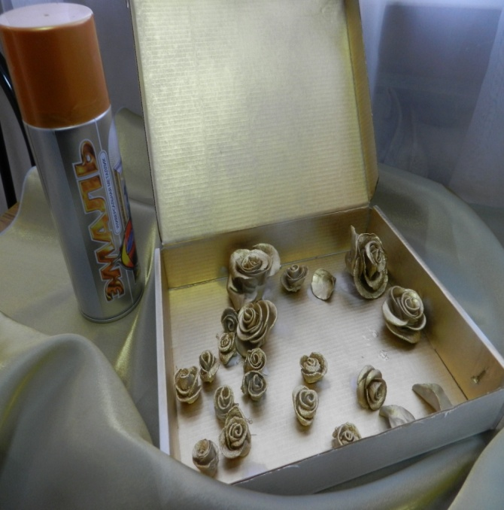 **Вот такая красота получилась.**